PHYSIKPRAKTIKUM SPF/EF KURS 3006

VERSUCH KLR

Theoretischer Teil

Mit einer Kennlinie wird der Zusammenhang zwischen zwei oder drei verschiedenen Funktionsgrössen beschrieben. Diese Kennlinie ist dann für das jeweilige Bauelement.

Experimenteller Teil

Problemstellung

Es wird die Kennlinie von zwei verschiedenen Ohm’schen Widerständen ermittelt.

Versuchsbeschreibung

Ohm’sche Widerstand wird mit einem Voltmeter und einem Amperemeter, wie in der Skizze beschrieben, angeschlossen.  
Es werden nacheinander die Spannungen und die Stromstärken ermittelt.

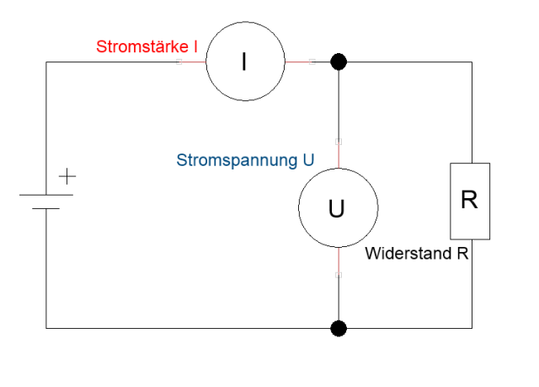

Daten

Widerstand 1

|  |  |  |  |
| --- | --- | --- | --- |
| **Anfangsspannung (in Volt)** | **Spannung U (in Volt)** | **Stromstärke I (in A)** | **Widerstand R (in Ohm)** |
| **-12** | **-12** | **-0,008** | **1500** |
| **-10** | **-9** | **-0,0069** | **1304,347826** |
| **-8** | **-6,6** | **-0,0045** | **1466,666667** |
| **-6** | **-5** | **-0,00325** | **1538,461538** |
| **-4** | **-2,85** | **-0,0022** | **1295,454545** |
| **-2** | **-1,4** | **-0,001** | **1400** |
| **2** | **1,4** | **0,001** | **1400** |
| **4** | **3,15** | **0,0021** | **1500** |
| **6** | **5** | **0,00325** | **1538,461538** |
| **8** | **7,5** | **0,0053** | **1415,09** |
| **10** | **9** | **0,0069** | **1304,35** |
| **12** | **12** | **0,008** | **1500,00** |

Widerstand 2

|  |  |  |  |
| --- | --- | --- | --- |
| **Anfangsspannung (in Volt)** | **Spannung U (in Volt)** | **Stromstärke I (in A)** | **Widerstand R (in Ohm)** |
| **-12** | **-12** | **-0,0009** | **13333,33** |
| **-10** | **-9,3** | **-0,00075** | **12400,00** |
| **-8** | **-7,75** | **-0,0006** | **12916,67** |
| **-6** | **-5,2** | **-0,00037** | **14054,05** |
| **-4** | **-3,35** | **-0,000245** | **13673,47** |
| **-2** | **-1,45** | **-0,00017** | **8529,41** |
| **2** | **1,75** | **0,00025** | **7000,00** |
| **4** | **3,8** | **0,0003** | **12666,67** |
| **6** | **5,85** | **0,00045** | **13000,00** |
| **8** | **7,8** | **0,0006** | **13000,00** |
| **10** | **9,3** | **0,00075** | **12400,00** |
| **12** | **12** | **0,0009** | **13333,33** |

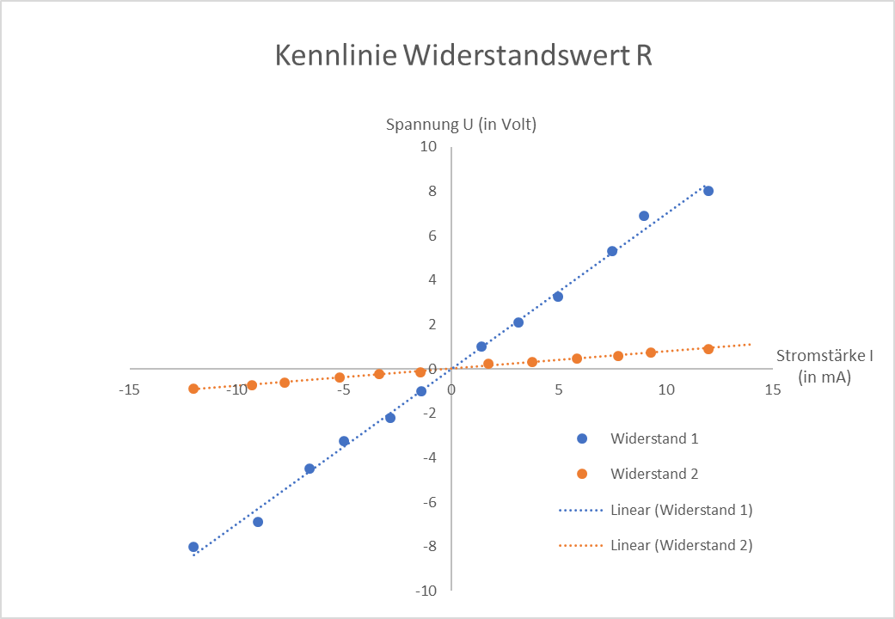

Auswertung

Es wird der Mittelwert mit Fehler aus den einzelnen Messungen im Punkt Daten errechnet.

Widerstand 1: R = (1430,24 ± 91,09)

Widerstand 2: R = (12192,24 ± 2148,60)

Endresultate

Wie auf dem Diagramm ersichtlich sind die Messwerte sehr nahe an der erwarteten linearität. Dies ist sehr warscheinlich auf die Ungenauigkeit der Messungen und Messgeräte zurückzuführen. Der grosse Fehler bei Widerstand 2 ist vermutlich auf den Innenwiderstand des Messegrätes geschuldet, da -2 und 2 Volt die einzigen Messungen auf einer anderen Sensibilität sind.